前言
- 這一份學習單，你必須自己上網查資料、閱讀 天下文化出版 的 觀念化學Ιp.85-110與 觀念物理Ⅲp5-13，p20，p.30-32，p38-39，p168-185 學習擷取資料，綜合自己的經驗來寫作，空格若不夠填寫答案，可以自己擴充。
- 以手寫稿繳交，請字跡工整，否則不算完成作業繳交。
- 觀念化學I的p.101，NO₂我們通常翻譯為「二氧化氮」
- 各項作業皆可提早完成並繳交（確認提早完成作業，每次可加總分1分），遲交作業（每半天扣總分0.5分）
- 拖過規定時間則請親自當面交給老師，以避免日後有糾紛(答案除專有名詞外，儘量以自己言語表達)。
- 若有狀況，請提醒老師隨時修正之
頁數 | 規定繳交日期 | 繳交作業日期 | 作業完整完成日期 | 分數 | 家長簽名
2
3

【第一章學習單】
- 請閱讀 觀念化學ΙP94~99、P102~108 後，再回答問題：
- ①畫出「物質的化學分類圖」，將圖上所舉範例下方，再寫出「元素」「化合物」「純物質」「混合物(不純物)」名詞的定義與特性②根據p.102大氣成分，標示右圖的五種分子名稱，並寫下你如何判斷。③大氣是屬於分類中的哪一種？
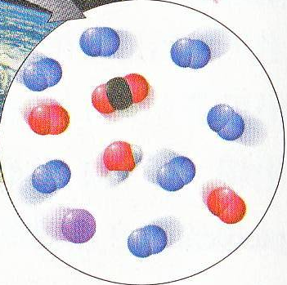

- 標明圖片中「分子群(糖除外，因為圖片分子有誤)」是屬於A.元素B.化合物C.混合物
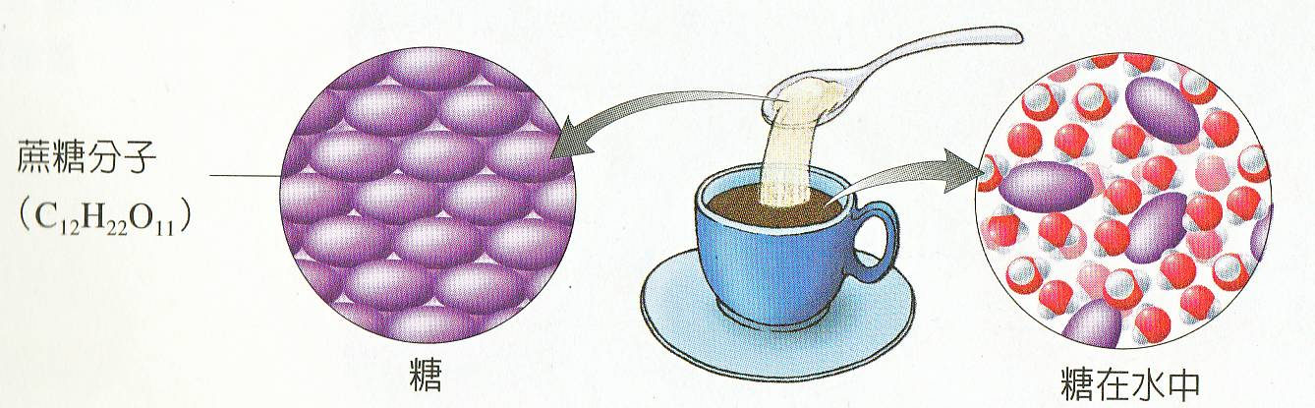
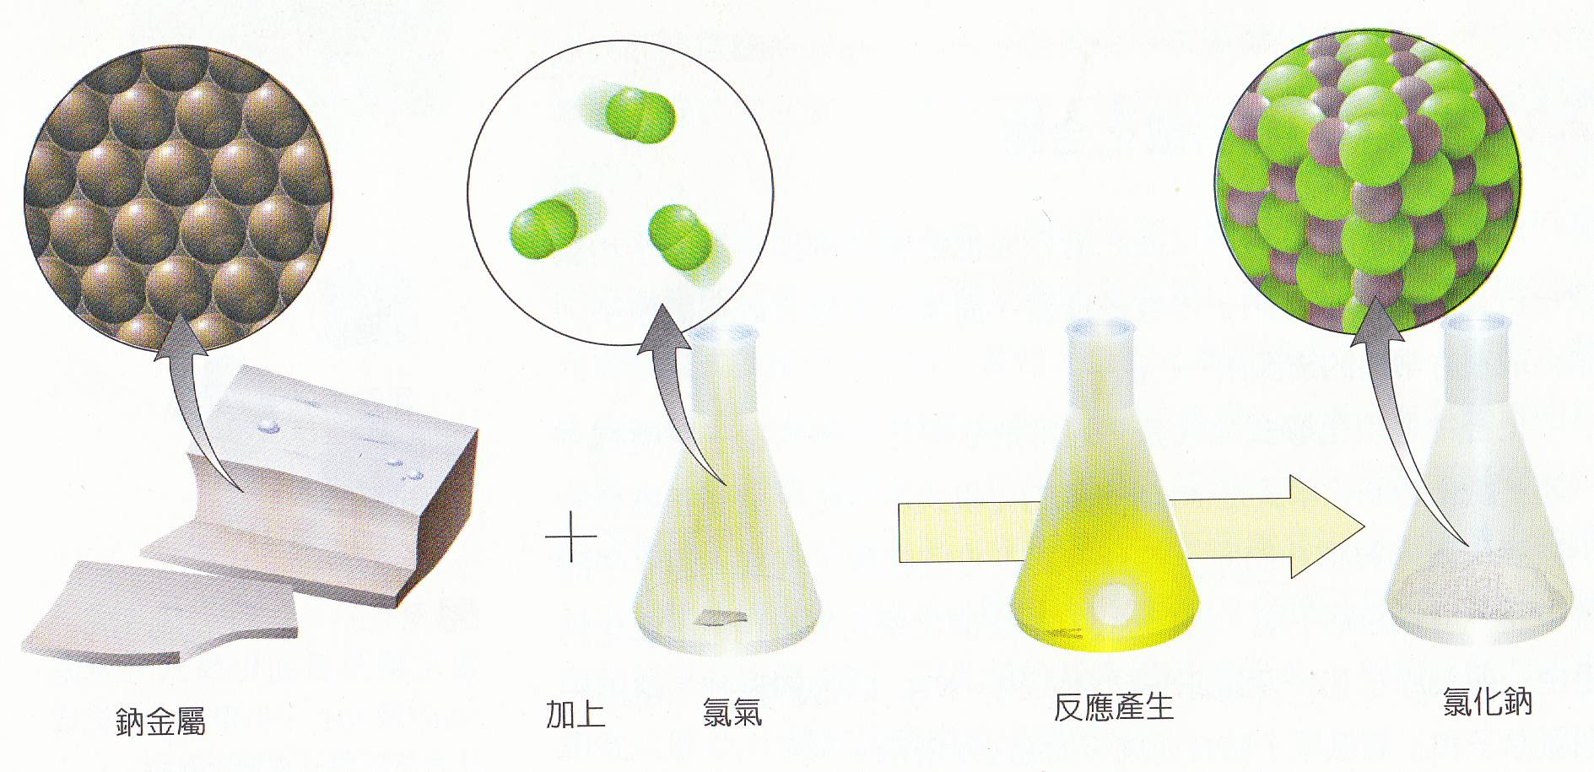

- ①( )溶液的特徵：A.均勻的B.不均勻的C.同一相D.不同相E.不可利用離心機分出溶質②「懸浮液」在高中課本通常稱為「膠態溶液」，文章中提出的膠態溶液特徵是：將光線照射通過低濃度的懸浮液，是否見到一條光束？ ③一般所說的「溶液」，將光線照射通過低濃度的真溶液，不會見到一條光束。請問「懸浮液」與「溶液」的溶質顆粒，哪一種大？理由？

- 常用分離混合物的方法：溶解過濾、結晶、蒸餾、分餾、萃取、層析
- 分析黃豆→豆漿(可食用狀態)過程所應用科學原理(尤其遇到這6種原理，要描述仔細)
答案請寫在背面
【步驟】：先將黃豆用水洗淨，泡6-8小時（豆子：水＝1:4）⇨用多功能料理機打碎成泥漿狀⇨倒入棉布過濾袋再將豆漿汁擠壓出來⇨將豆漿倒入大鍋煮沸即可

- ①「物理變化」與「化學變化」簡單的判斷二個原則，其實歸納下來就是只有3句話「是否形成什麼？，若YES⇒化學變化，NO⇒物理變化」，請你舉出一個你遇到的實際例子。②化學物質溶液的顏色深淺、味道濃淡，甚至藥物、重金屬等對人體的毒性都決定在什麼？所以我們常說一句「嘲笑別人太吝嗇，說他是”小兒科”」，請你思考其中的道理並解釋之。③請找出濃度與溶解度的相異處，並舉例說明

- 觀念物理IIIp.20提到的「相」就是我們所說的「態」(固態、液態、氣態)，①連連看：找出日常生活現象背後的科學原理 ②請就連連看的4個名詞 分別說明每個名詞的現象是指什麼？以能量觀點如何解釋這現象？吸、放熱反應？ ③請以自己理解後的言語來解釋「下雨前的悶熱現象」與「下雨後的清涼現象」
- 蒸發 | - 凝結 | - 沸騰 | - 昇華
- 乾冰不見了 | - 天氣現象的雲霧形成 | - 壓力鍋利用增加壓力使水沸點上升 | - 流汗有助於體溫降低 | - 在浴室洗完澡，未穿衣服前並不寒冷

